

**Sigle du cours** : 420-A10-BB

**Enseignante**: Najoua Ghrieb

Tp2

Note : /50

Le travail doit se rendre sur Léa dans la section travaux du cours le : mardi 3 janvier avant minuit

Vous devez utiliser Spring Boot, Hibernate et MySQL. (Utilisation adéquate de spring Boot avec les différentes couches bien implémentées /4 et d’Hibernate /4.

Attention : S’il y a des erreurs à l’exécution dans la console, des points seront enlevés).

Vous devez aussi rendre un document utilisateur, explicatif qui montre comment utiliser votre travail (avec des liens à ouvrir dans le browser et des captures d’écran de ce que cela donne). Dans le document, rajouter aussi une section qui explique ce qui n’a pas fonctionné. /2

Vous devez aussi utiliser les tests unitaires pour tester les fonctions codées. /9

Vous devez aussi les différentes couches vues en cours : créer des packages pour chacune de ses couches /2

-la couche **Repository** qui permet d’accéder à la bd

-la couche de présentation ou **Controller** qui permet d’interagir avec l’utilisateur

-la couche **Service** qui est l’intermédiaire entre les couches précédentes et qui contient les traitements métiers spécifiques à l’application

-la couche Model ou **unity** : qui contient vos entités.

# Énoncé du Travail

Vous devez créer un système de gestion de location de voitures simplifiée.

Vous devez **remplir votre bd** avec un certains nombres d’item **au départ**. (Ainsi si tout ne fonctionne pas correctement, la fonction qui permet d’afficher la liste me donnera accès à cette liste).

L’application devrait **afficher la liste des données** dans de la bd **ainsi qu’à un seul item**.

L’application devrait faire la **rechercher de certaines données** selon certains critères de votre choix. (**3 filtres de votre choix**).

L’application devrait pouvoir **supprimer** des données.

L’application devrait **mettre à jour** des données de votre choix.

L’application permet **de louer une voiture** de notre choix (bien entendu on ne peut louer la même voiture)

L’application permet **d’afficher la liste des voitures louées**

L’application permet aussi de **retourner une voiture louée**.

L’application permet aussi de louer une voiture pour un utilisateur.

Un client peut avoir plusieurs réservations.

Une voiture peut avoir une seule réservation.

Vous pouvez rajouter d’autres caractéristiques si besoin.

**Voici les caractéristiques pour une voiture :**

Vous pouvez rajouter d’autres caractéristiques si besoin (comme la date de réservation)

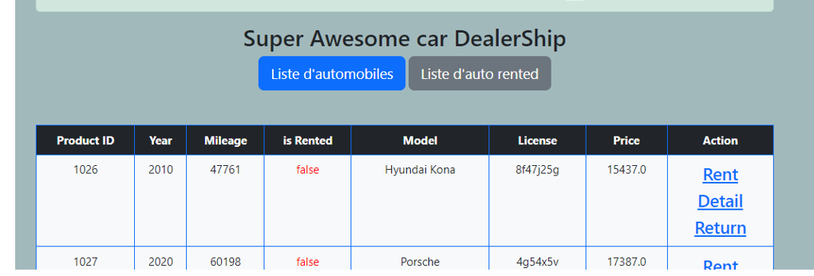

Figure 1-Rajouter une barre de recherche pour le filtrage si vous rajouter une interface graphique.

**Voici les caractéristiques pour un client :**

Id, nom, prenom, email.

**Voici les caractéristiques pour une réservation :**

Id, date de réservation, date en circulation, date de retour.

Le résultat se fera sous forme JSON pour le côté browser doit fonctionner. Faites vos tests avec PostMan. Rendez les tests effectués sous postMan./5 Faites des captures d’écran des tests effectués sous postMan.

La partie avec une interface graphique n’est pas évalué, par contre la partie sous forme JSON doit fonctionner.